***РОЛЬ МУЗЫКАЛЬНО-РИТМИЧЕСКИХ ДВИЖЕНИЙ В РАЗВИТИИ РЕБЕНКА***

«Возможно, самое лучшее, самое совершенное и радостное, что есть в ж жизни – это свободное **движение под музыку** и научиться этому

можно у ребенка»

А. И. Буренина

Дошкольный возраст – один из наиболее ответственных периодов в жизни каждого человека. Именно в эти годы закладываются основы здоровья, гармоничного умственного, нравственного и физического **развития ребёнка**, формируется личность человека.

В детском возрасте, причём в очень раннем, закладываются основы любви к **музыке** - этому величайшему из искусств. Через **движение с музыкой** идёт активный процесс приобщения **ребёнка к музыке**, её пониманию. **Музыкальные** способности детей проявляются и **развиваются**, прежде всего, через **движение с музыкой**. Поэтому необходимо как можно раньше начинать вовлечение детей в интересную для них, увлекательную деятельность – **музыкальное движение**, ритмику.

Во взаимодействии **музыки и движения главная роль принадлежит музыке**.

А **движение** – это средство для передачи того, что в **музыке выражено**. **Движение помогает ребёнку** полнее и глубже понять **музыкальное произведение**, а **музыка**, в свою очередь, придаёт **движениям** особую выразительность и гармонию.

В наше социально-ориентированное время, когда жизнь человека стала оцениваться мерой успеха, признания и достижения конкретных целей, всестороннее **развитие ребенка средствами музыки и ритмических движений**, играет немаловажную **роль в развитии** творческой и гармонично-успешной личности **ребёнка**.

В жизни каждой семьи наступает момент, когда **родители** задумываются над тем, в каком творческом направлении **развивать ребёнка**. Очень многие выбирают для своего **ребёнка занятия танцем**, для малышей, как правило, все начинается с ритмики и ритмических **движений**. На таких занятиях **ребёнок** не только научится красиво танцевать, двигаться, держать осанку, но и будет **развиваться духовно**. Ведь танец - это творчество, танец - это именно тот вид искусства, который поможет **ребёнку раскрыться**, показать окружающим, как он видит этот мир.

В процессе обучения дошкольников **музыкально – ритмическим движениям**, решается такая важная задача, как укрепление здоровья детей.

**Музыкально** – ритмическая деятельность способствует оптимизации роста и **развития** опорно – двигательного аппарата, формированию правильной осанки, **развитию** и функциональному совершенствованию органов дыхания, кровообращения, сердечно – сосудистой и нервной систем организма, созданию необходимого двигательного режима, положительного психологического настроя.

Таким образом, вывод напрашивается сам собой: **музыкально – ритмические движения** не только всесторонне **развивают детей**, но и способствуют укреплению детского здоровья.

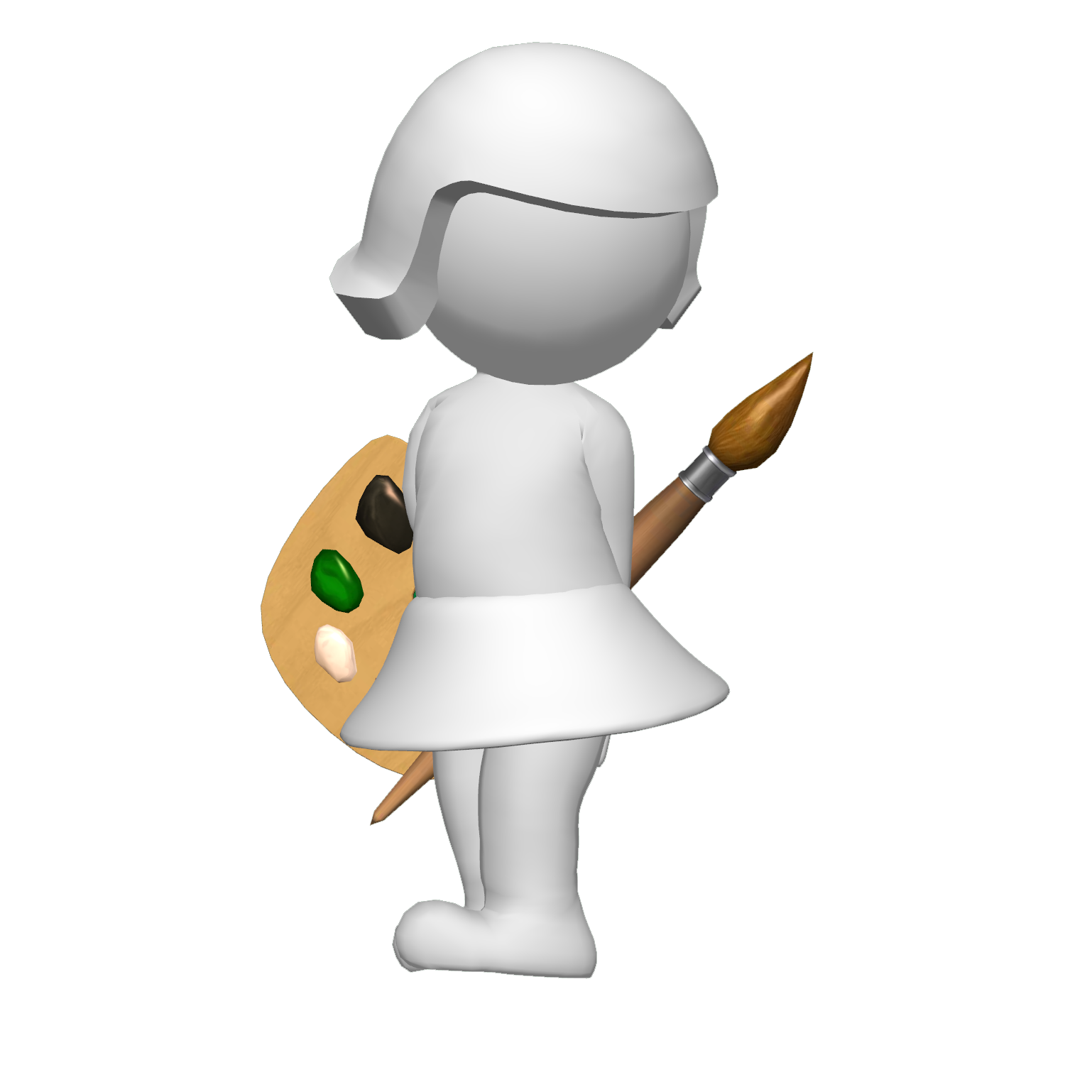

Начиная заниматься танцами в детском возрасте, можно предотвратить возникновение негативных установок, изменить образ мыслей, улучшить отношение к окружающим. Таким образом, танец является чем-то большим, чем просто **движения под музыку**. Это способ работы над собой, помогающий добиваться успехов в любой сфере деятельности. Он воспитывает те способности, которые управляют взаимодействием духа и тела и помогают проявлять вовне то, что находится внутри нас. Занятия танцами дарят ребенку радость **движения**, общения, обогащают его внутренний мир и помогают познать себя.

Что бы **развивать своего ребёнка родителям** не нужно надеяться только на детский сад и кружки. Нужно начинать **развивать своего малыша самим**.

